Grande Oriente de França
Gabinete do Grão-Mestre.
DECRETO DE 16 DE JANEIRO DE 2015
SOBRE A CRIAÇÃO DA SOBERANA GRANDE COMENDADORIA DA ORDEM DAS HIENAS
Soberano Grande Comendador:
Daniel KILLER, Grand Maître du Grand Orient de France
Daniel KILLER, Grão-Mestre do Grande Oriente de França
Faz saber que cria, através desse Decreto, a SOBERANA GRANDE COMENDADORIA DA ORDEM DAS HIENAS, cujo objetivo maior é defender o direito de rir e fazer rir, sobre todos os demais direitos, sobrepondo-se esse mesmo direito, segundo a mentalidade dessa Ordem, a qualquer risco e preço, mesmo que envolva sangue, suor e lágrimas.
EU QUE SOU o homem do pecado , o filho da perdição, aquele que se opõe e se levanta contra tudo o que se chama Deus ou é objeto de adoração, de sorte que Me sentO no santuário de Deus, apresentando-ME como Deus.
Decreto a

Abolition du délit de blasphème

A Abolição do delito de blasfêmia
Date parution : 15/01/2015
Data da publicação: 15-01-2015

Communiqué que l’AFP a publié le 15 janvier 2015, suite à la demande exprimée par le Grand Orient de France sur l’abolition du délit de blasphème.
Comunicado de imprensa que a AFP publicou em 15 de janeiro de 2015, na sequência do pedido do Grande Oriente da França sobre a abolição do crime de blasfêmia.
“Le Grand Orient de France demande que tout soit mis en oeuvre pour que le délit de blasphème, qui existe encore, soit supprimé du droit français».
“O Grande Oriente de França exige que tudo seja feito para garantir que o crime de blasfêmia, que ainda existe, seja excluído da lei francesa ".
PARCE QUE LE SOUVERAIN GRAND ORDRE DU Commanderie DES Hyènes reconnaître le droit de RIR ET FAIS RIR un droit absolu et indéniable : C’EST la liberté absolue de conscience et de s’exprimer.
PORQUE A SOBERANA GRANDE COMENDADORIA DA ORDEM DAS HIENAS RECONHECE NO DIREITO DE RIR E FAZER RIR UM DIREITO ABSOLUTO E INCONTESTÁVEL, PORQUANTO ISSO É A LIBERDADE ABSOLUTA DE CONSCIÊNCIA E DE EXPRESSÃO.
Car c’est bien la démocratie qui est mise en danger lorsqu’on s’attaque à l’une de ses libertés fondamentales, à savoir la liberté de la presse. C’est encore plus vrai quand on s’en prend au droit à la caricature pour lequel il n’existe aucune limite au droit à la dérision. Par sa puissance corrosive, le caricaturiste désigne naturellement la démocratie à la vindicte de tous les fanatismes pour lesquels admettre qu’on puisse rire de tout est une forme d’hérésie. Mais ce dernier n’est pas le nouvel impie des temps modernes, il est au contraire l’incarnation ultime d’une liberté au nom de laquelle aucune norme, aucune croyance, ne sont a priori intouchables.
Porque a democracia está em perigo, ao abordar uma das suas liberdades fundamentais: a liberdade de imprensa. Isto é ainda mais verdadeiro quando se ataca o direito de caricaturar para o qual não há limites, NEM para o direito de escárnio. Por seu poder corrosivo, o cartunista refere-se, naturalmente, a democracia para a vingança de todo o fanatismo onde a admitir que podemos rir de tudo é uma forma de heresia. Mas não é os novos tempos modernos sem Deus, é a encarnação suprema da liberdade em nome da qual nenhum padrão, nenhuma crença, são a priori intocáveis.
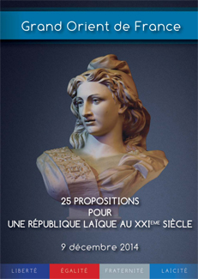 ESSE DECRETO É ASSINADO POR MIM, EM VIRTUDE DOS PODERES CONFERIDOS POR MITRA, NOSSO CRISTO E NOSSO DEUS.

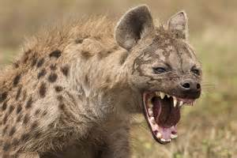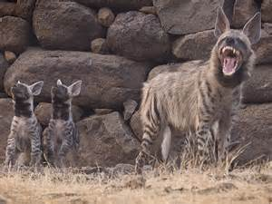
Daniel KILLER, Grand Maître du Grand Orient de France
Soberano Grande Comendador DA ORDEM DAS HIENAS
Date parution : 16/01/2015
Data da publicação: 16-01-2015

